辣翻！廖家儀飆舞臀線失守 一個下腰飛出美尻
2019/11/22 07:12
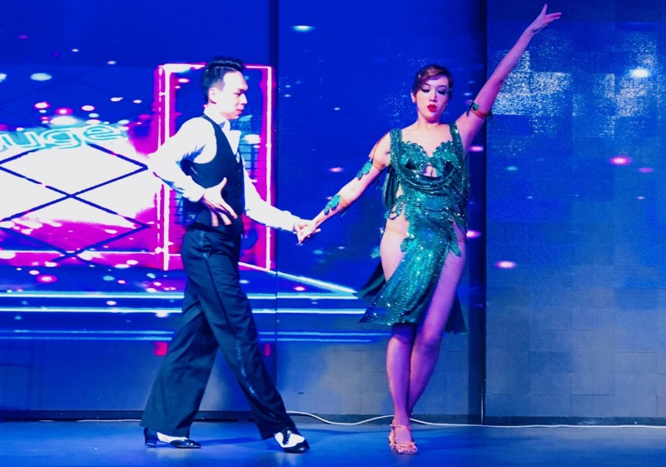廖家儀（右）火辣演出國標舞。（記者鍾智凱攝）
〔記者鍾智凱／台北報導〕女星廖家儀關懷星兒，昨爆乳出席「星情你和我，關愛無限大」公益演出，身穿超狂火辣禮服帶來拉丁舞，側邊一看完美體態盡現無遺，舞衣砸約9萬，特地與冠軍選手購入，衣服非常貼身，而老公也尊重她演出，這套超狂禮服事先早已報備。
廖家儀（右）時常參加國際賽事。（翻攝自臉書）
廖家儀10年前嫁給台灣太古汽車集團總裁陳世傑，育有2子1女，近年醉心國標舞，今年亞巡賽參加台北站、義大利站等，持續不懈進修，昨場上表演的拉丁舞最注重線條，因此舞衣才會特別在側邊全面解放，為的就是讓評審觀看到最完整的腿部曲線，她便盡情下腰勾腿，不怕老公吃醋。
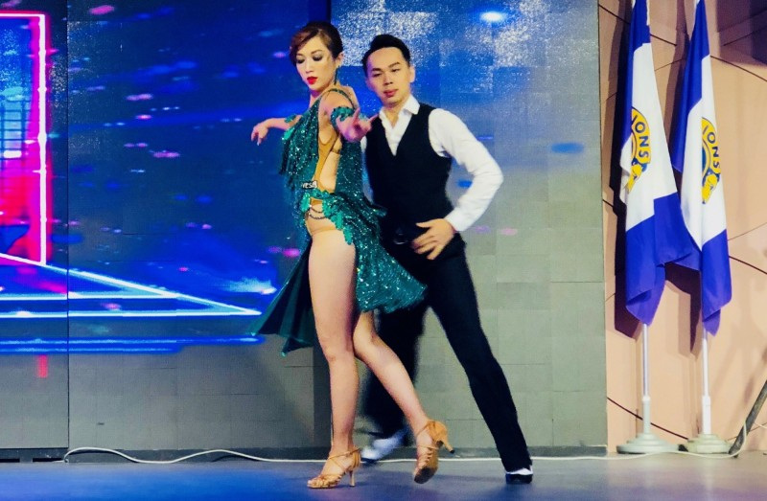廖家儀（左）玉腿展露無遺。（記者鍾智凱攝）
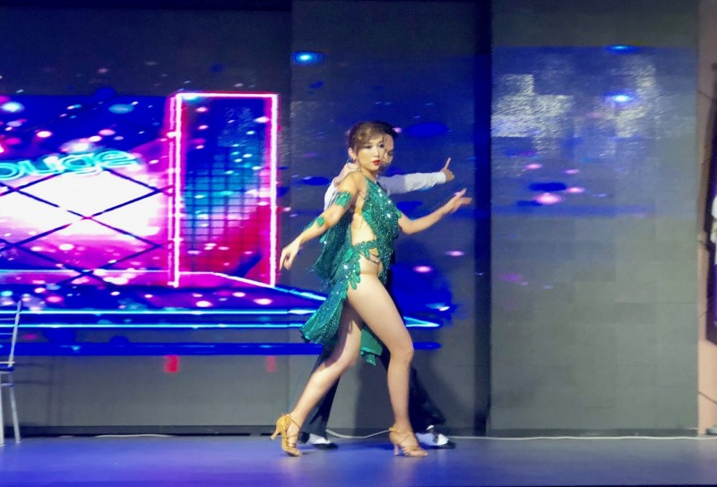廖家儀側身秀出火辣臀線。（記者鍾智凱攝）
為這場公益演出，貴為豪門夫人的廖家儀特地從香港飛回來，再請媽媽飛去香港帶孩子，計入編舞費及老師費用等，花費十分驚人，不過她強調一切都是為了星兒們無酬公益演出，看到場上星兒們走秀也感動不已。

